新 书 推 荐

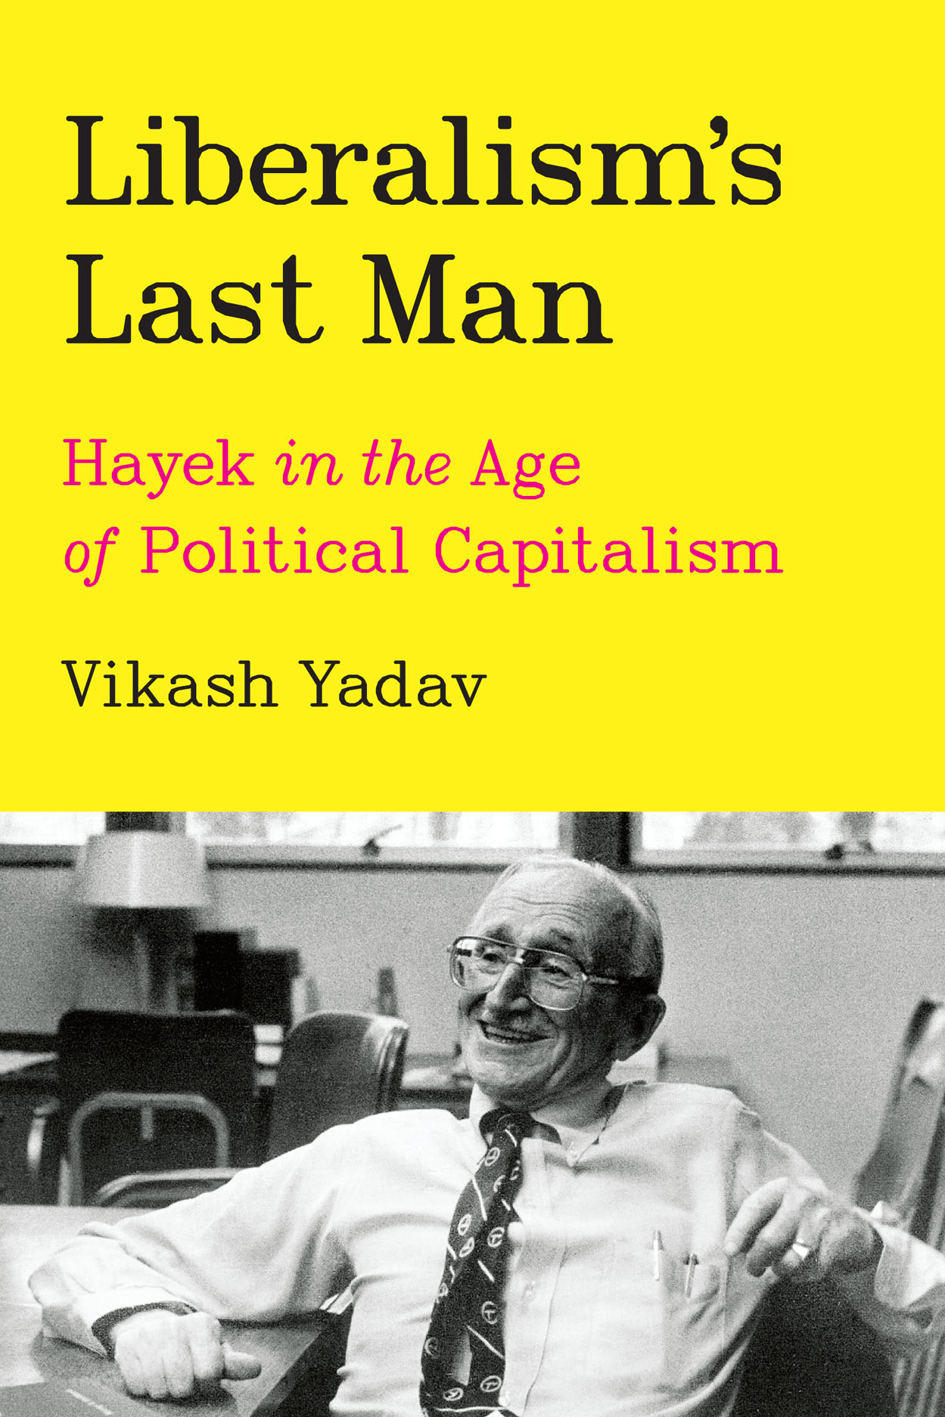
中文书名：《最后的自由主义者：政治资本主义时代的哈耶克》
英文书名：Liberalism’s Last Man: Hayek in the Age of Political Capitalism
作 者：Vikash Yadav
出 版 社：University of Chicago Press
代理公司：ANA/Leah
页 数：288页
出版时间：2023年8月
代理地区：中国大陆、台湾
审读资料：电子稿
类 型：大众社科
商品里排第552名经济资本

内容简介：

全书是对弗里德里希·哈耶克21世纪最著名的作品的现代重构。

弗里德里希·哈耶克（Friedrich Hayek）的《通往奴役之路》（The Road to Serfdom）既是思想上的里程碑，也是政治分裂的根源，引发了对资本主义不满的激烈辩论。然而在随后的争执中，哈耶克失掉了真正想要传达的信息：自由主义是一件最需要保护的东西，它的替代方案是危险的。

在这本书中，作者维卡什·亚达夫（Vikash Yadav）复原了哈耶克著名作品的核心，以描绘当今的主要政治焦虑：面对强大的资本主义政治大国，自由精英资本主义的脆弱状态——特别是在北美、欧洲和亚洲。随着开放社会努力与威权资本主义经济的经济生产力相匹配，精英统治的承诺逐渐消失；作者亚达夫引导哈耶克阐明自由主义的道德支柱是它对压制性社会结构的最大防御。

作者简介：
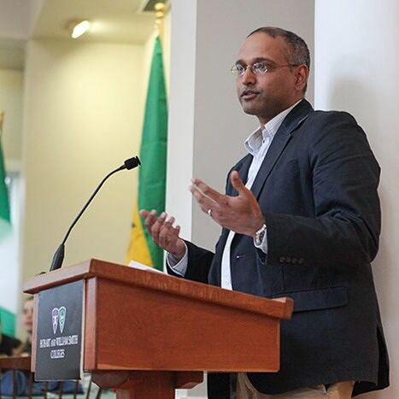
维卡什·亚达夫（Vikash Yadav）是霍巴特和威廉史密斯学院国际关系和亚洲研究副教授。

媒体评价：

“作者亚达夫首先对20世纪经济学家弗里德里希·哈耶克进行了有力的重新评估，鉴于当今对自由、精英、自由市场社会的威权主义侵犯日益增加。全书将政治哲学、思想史和文本批评完美结合在一起，这是对资本主义自由主义的广泛而有力的辩护。”
——《出版人周刊》（Publisher’s Weekly）

“哈耶克在他1944年出版的《通往奴役之路》一书中对社会主义的批判和对自由主义的捍卫，与当今国际秩序面临的截然不同的挑战有什么关系吗？作者亚达夫雄心勃勃的目标是通过仔细阅读哈耶克的经典文本来回答这个问题，并产生了颇具洞察力和充分的研究结论。”
——布鲁斯·考德威尔（Bruce Caldwell），杜克大学，
《哈耶克的一生，1899-1950》一书的合著者

“关于自由主义的这部作品深入研究，引人入胜，它的伟大成就在于它通过哈耶克的视角与现代政治理论的碰撞。这是一部高度原创的作品，令人耳目一新。”
——彼得·博特克（Peter Boettke），著有《哈耶克：经济学、政治经济学和社会哲学》

感谢您的阅读！
请将反馈信息发至：版权负责人
Email：Rights@nurnberg.com.cn
安德鲁·纳伯格联合国际有限公司北京代表处
北京市海淀区中关村大街甲59号中国人民大学文化大厦1705室, 邮编：100872
电话：010-82504106, 传真：010-82504200
公司网址：http://www.nurnberg.com.cn
书目下载：http://www.nurnberg.com.cn/booklist_zh/list.aspx
书讯浏览：http://www.nurnberg.com.cn/book/book.aspx
视频推荐：http://www.nurnberg.com.cn/video/video.aspx
豆瓣小站：http://site.douban.com/110577/
新浪微博：安德鲁纳伯格公司的微博_微博 (weibo.com)
微信订阅号：ANABJ2002


